爱博软件怎样避开国产杀毒和安全防护软件屏蔽

贴心提示：在目录里，将鼠标指针移到你想看的内容标题上，一只手按住Ctrl键不放，另一只手左键单击一下，即可自动跳转到该标题对应的页面内容上。就象工具书一样，十分方便查阅对照。

目 录

前 言 1

爱博软件的应用场景和应对办法 2
✤应用场景一 2
1. 360安全卫士 2
2. 360杀毒软件 4
3.瑞星杀毒软件 6
4.金山卫士 9
5.金山毒霸 12
6.腾讯电脑管家 15
7.联想电脑管家 15
✤应用场景二 18
1.杀毒软件： 19
2.防火墙软件： 19

前 言
爱博电视是星网技术公司 ( StarP2P LLC ) 开发的一款多语种的网络电视平台。采用智能的P2P流媒体传输技术，结合抗干扰和无障碍传输网络设计，爱博电视传输流畅、清晰、稳定，为观众提供全方位的即时信息。只要电脑能宽带上网，下载安装免费的爱博电视软件，立刻就能在电脑上收看国内看不到的电视节目。爱博电视高效稳定的视频传输技术带来新的视听体验。

【提醒】：
因为国外网站有些对当局不利的真实资讯，怕国内老百姓知道和传播，当局挟持国产杀毒软件和防火墙作为网络封锁的工具，要求屏蔽翻墙软件，阻止翻墙软件运行（其实翻墙软件本身是绿色无毒的，请放心使用），对网上的言论和浏览实行过滤和恶意查杀，阻挠用户访问海外网站。为了您的上网安全与保护个人隐私，提醒网友们尽量不要使用大陆国产的杀毒软件和防火墙；已经安装的最好是卸载。

虽好心提醒，但很多网友不愿改变自己的操作习惯，不想卸载国产杀毒和防火墙软件，本教程提供了避开国产杀毒软件和防火墙拦截的办法。
设置之后，按照卫星:电脑直播/3 IPPOTV（爱博电视）教程中的方法收看节目。

爱博软件的应用场景和应对办法

✤应用场景一
360安全卫士等国产杀毒、防火墙软件里，都有【查杀、清理、修复、优化、软件管家】等功能，大多数网友不愿改变原来的电脑使用习惯，习惯一键操作。如果让他卸载，会带来不便，就得顺应网友平时的电脑使用习惯，如果您觉得好用，请分享、传播给亲朋好友使用。

可以在国产的杀毒、防火墙软件里，把爱博软件设置为信任文件或放到白名单内。下面介绍几个常见的国产杀毒、防火墙软件具体设置方法；这里虽然是以爱博软件为例，其它的翻墙软件也可用同样的方法设置。

1. 360安全卫士
①打开软件主界面，先点顶部的“木马查杀”选项，再点右下方的“信任区”按钮：
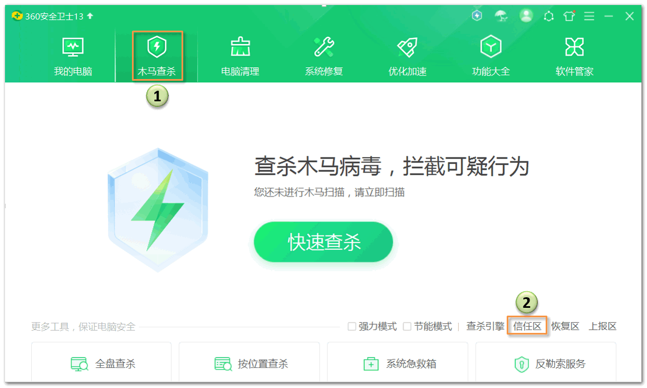

②点“添加目录”按钮，见下图
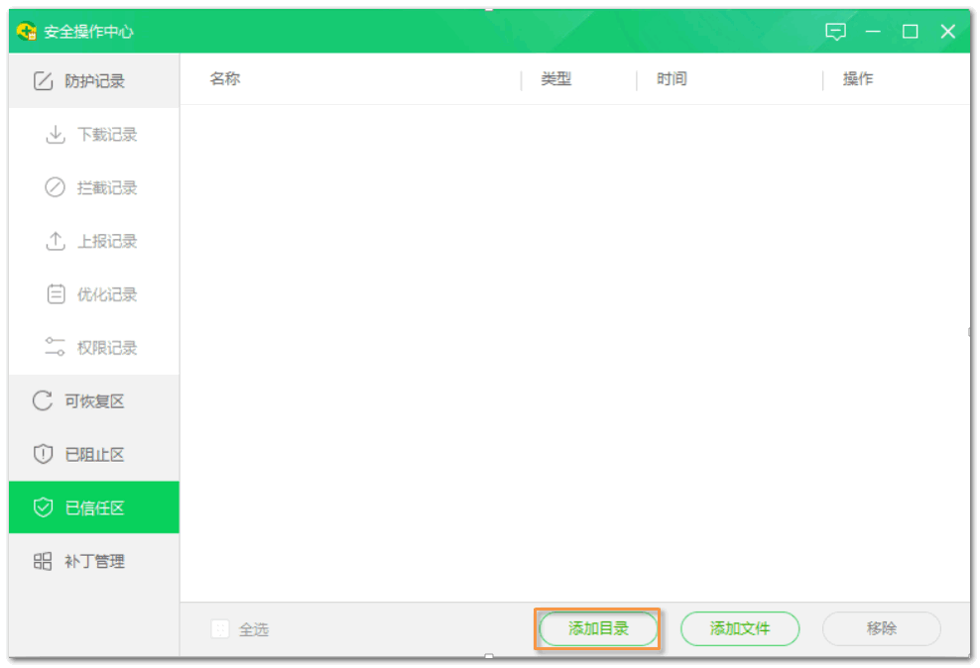

③在路径窗口里，根据爱博软件的安装路径，找到爱博软件安装所在的文件夹，这里以磁盘“新加卷（E盘）”为例，找到“iPPOTV”文件夹，选中它，点“确定”按钮：
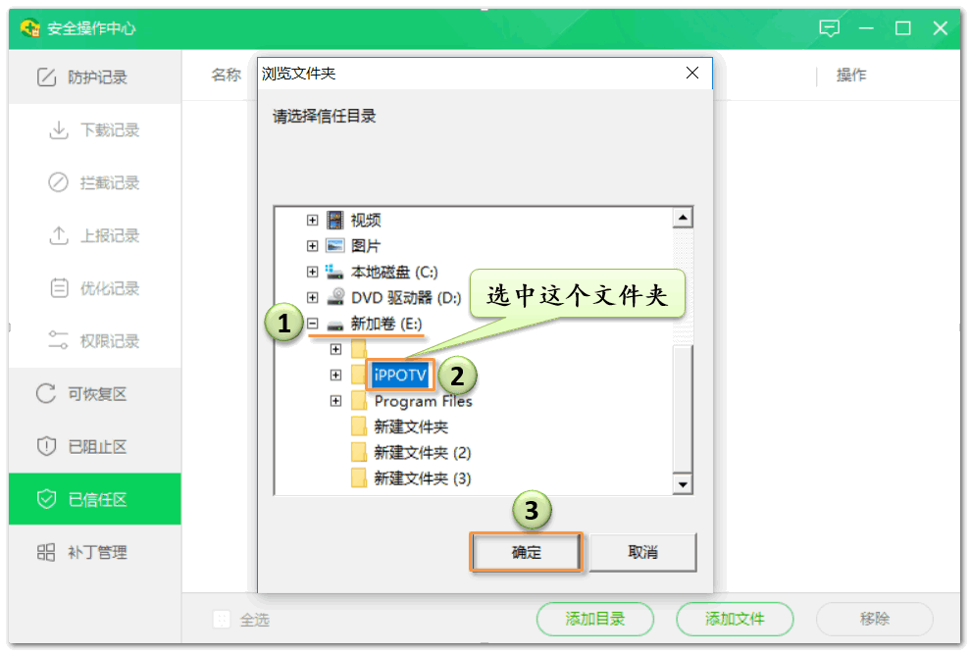

④弹出提示，您确认要信任此目录吗？点“确定”，见下图
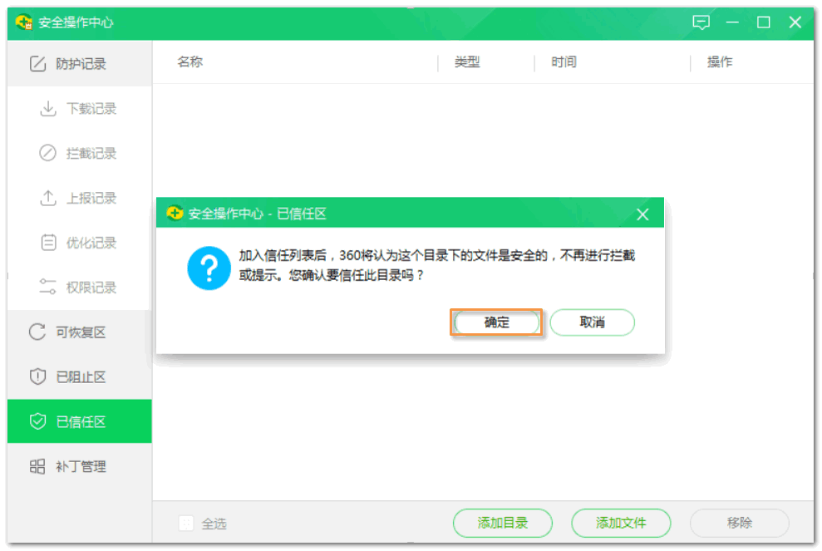

⑤在信任区列表即可看到，出现安装爱博软件所在的文件夹名称，添加成功；点界面右上角的叉号退出。见下图
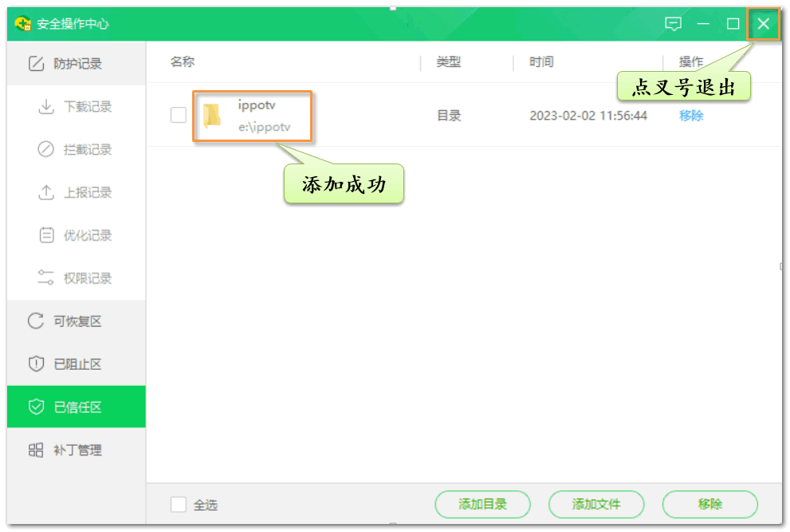

2. 360杀毒软件
①打开软件主界面，先点右上角的“设置”选项，
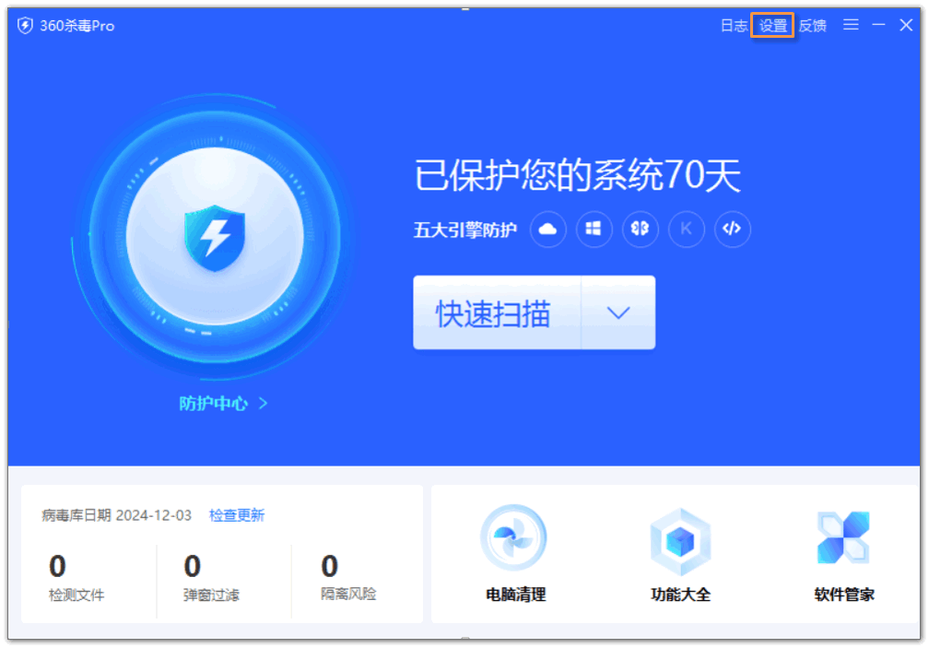

②点左侧栏“文件白名单”选项，接着在右边点击 “添加目录”按钮；见下图
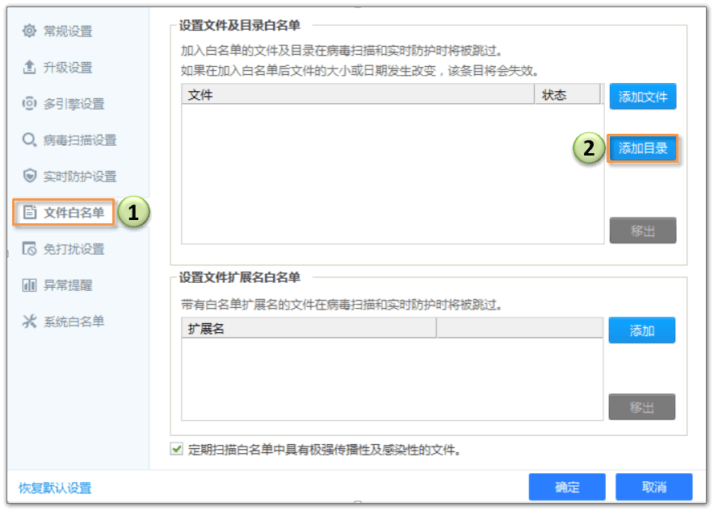

③在路径窗口里，根据爱博软件的安装路径，找到爱博软件安装所在的文件夹，这里以磁盘【此电脑】下面的“视频”为例，点击“视频”，找到“iPPOTV”文件夹，选中它，再点“确定”按钮：
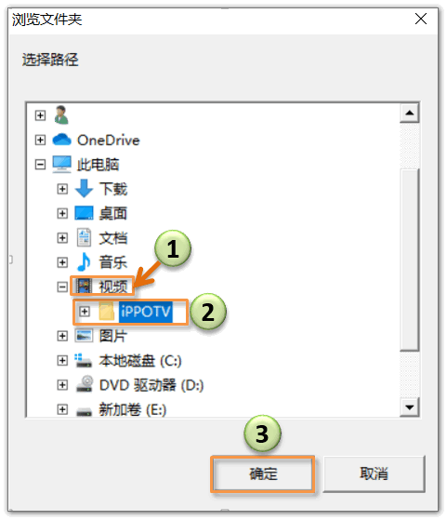

④弹出添加好的文件目录，表明添加成功，最后点“确定”，见下图
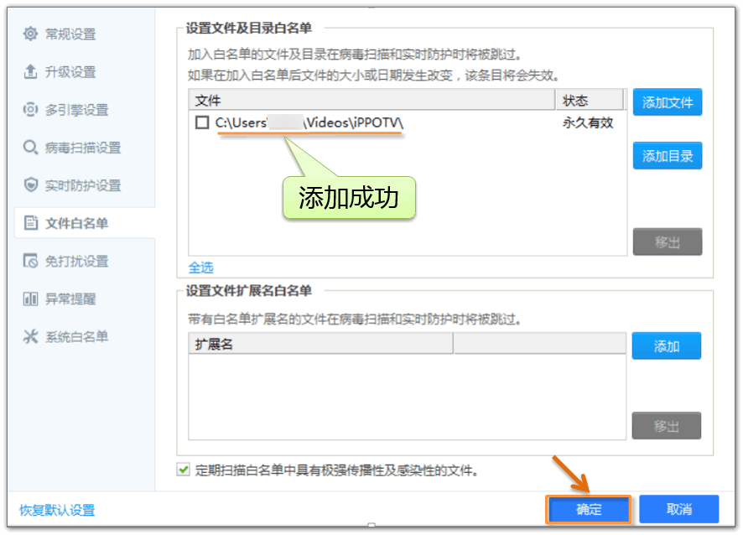

⑤弹回到主界面，点右上角的叉号退出，图略。

3. 瑞星杀毒软件

①打开软件主界面,先点底部的“病毒查杀”选项，再点右边的“白名单”按钮：
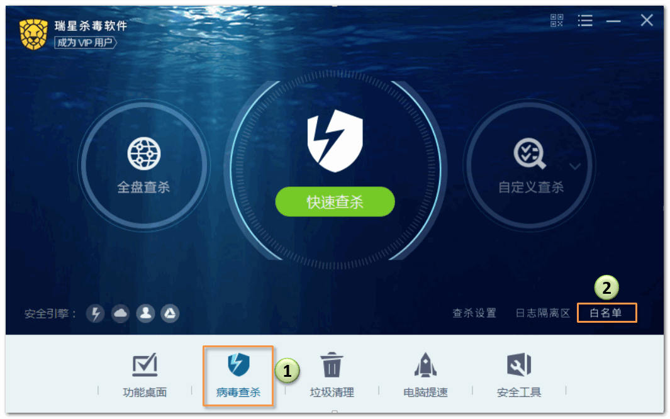

②点“添加”按钮；在弹出的小菜单，选中“浏览文件夹”；见下图
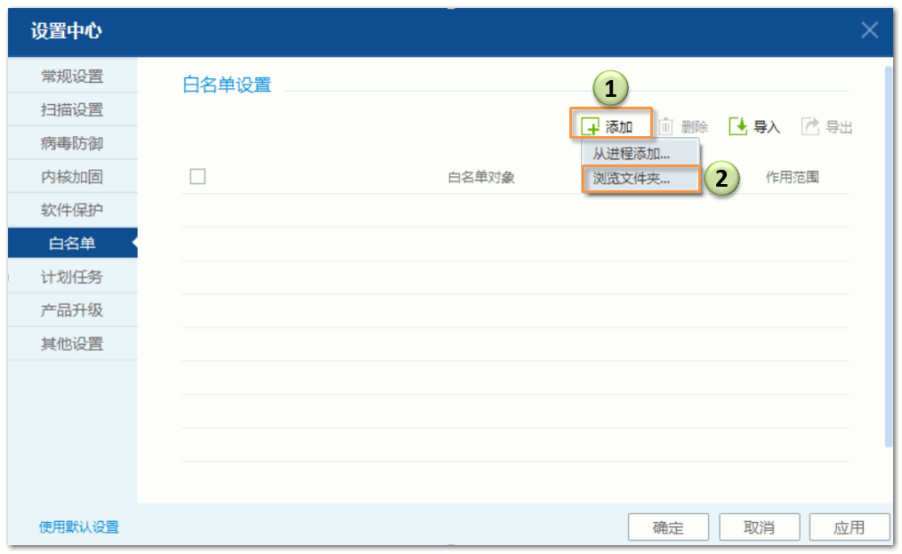

③在路径窗口里，根据爱博软件的安装保存路径，找到安装爱博软件所在的文件夹，选中它。这里以磁盘“新加卷（E）盘”为例，点击展开E盘，在下面露出“iPPOTV”文件夹，选中这个文件夹，再点“确定”：
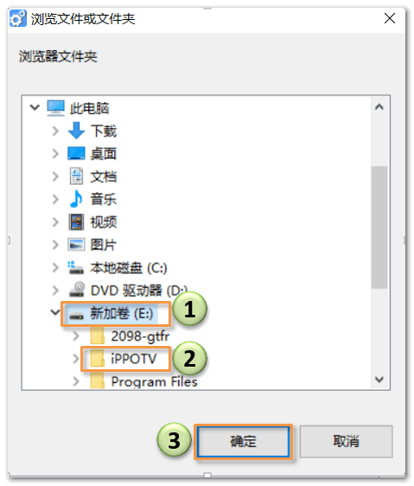

④弹出白名单列表项，显现出安装爱博软件所在的文件夹“iPPOTV”名称，添加成功，先点“应用”，再点“确定”。见下图
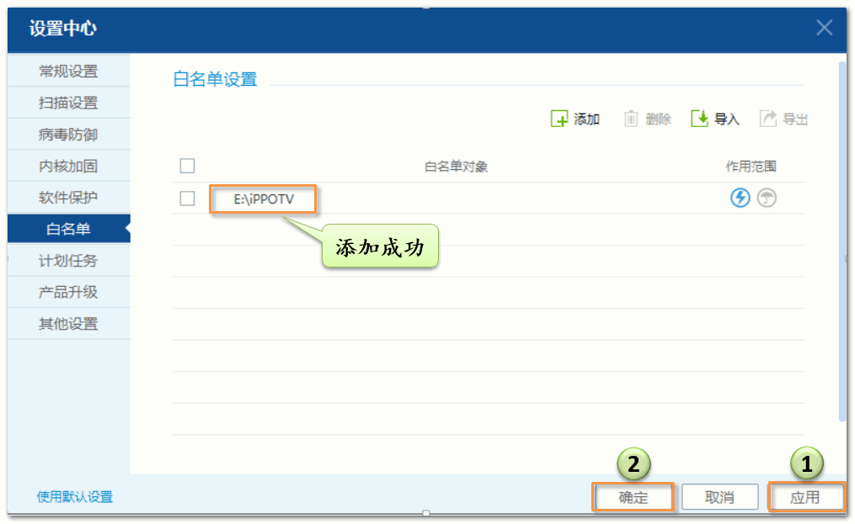

⑤点界面右上角的叉号退出。见下图
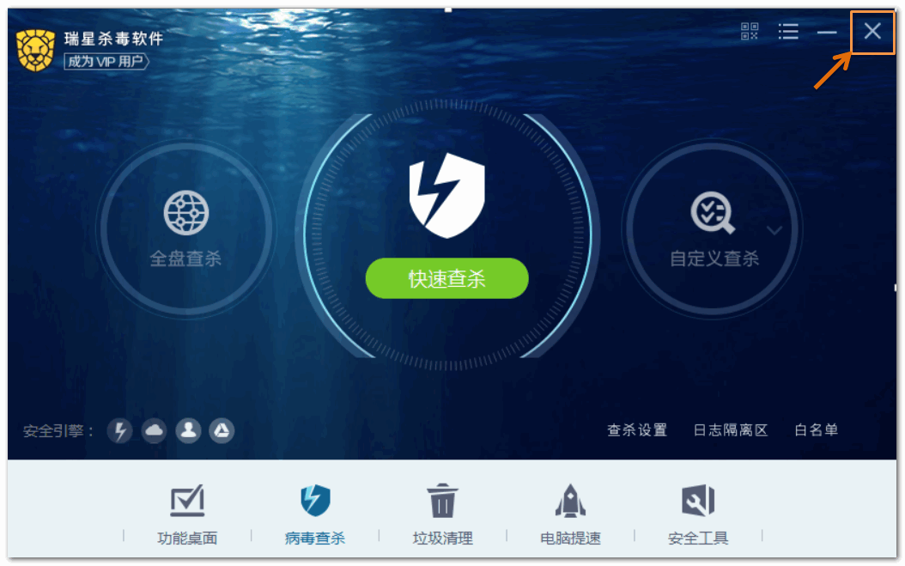

4. 金山卫士

①打开软件主界面，先点顶部“查杀木马”选项，再点右下角“信任列表”按钮：
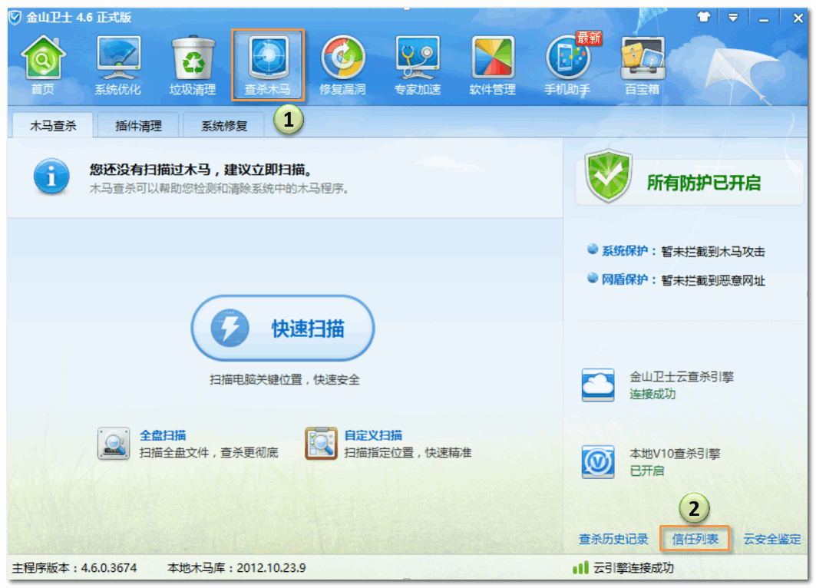

②点顶部“信任文件”选项，再点右下角“添加信任文件”按钮，见下图
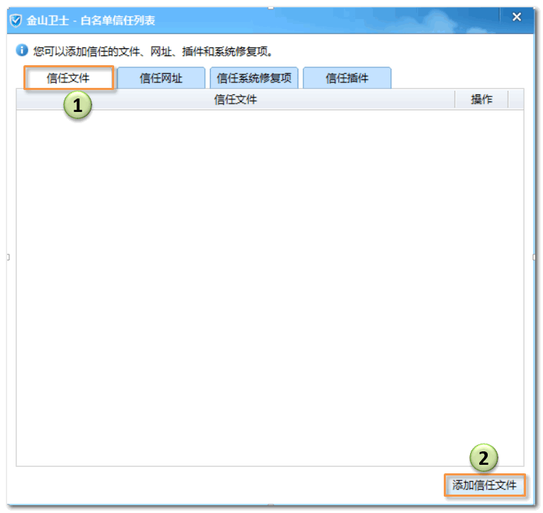

③在路径窗口里，根据爱博软件的保存路径，找到爱博软件执行程序iPPOTV.exe，选中它。这里以“此电脑”左侧栏的“文档”文件夹为例，找到“iPPOTV”文件夹并点击选中，再点“打开”按钮：
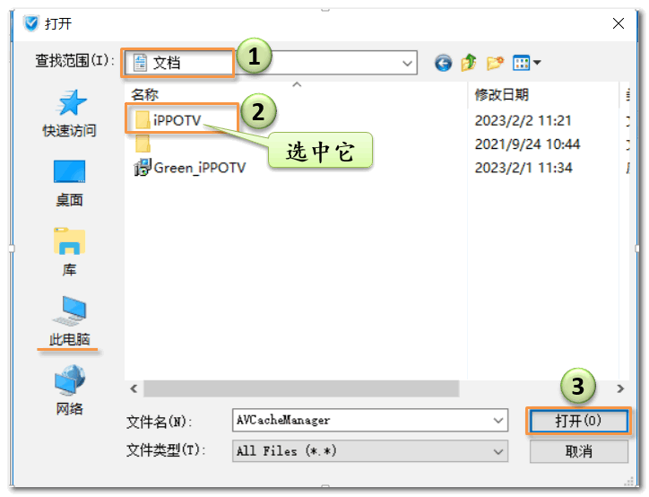

④在“iPPOTV”文件夹的文件列表里，找到“iPPOTV”可执行文件，选中它；再点“打开”按钮：
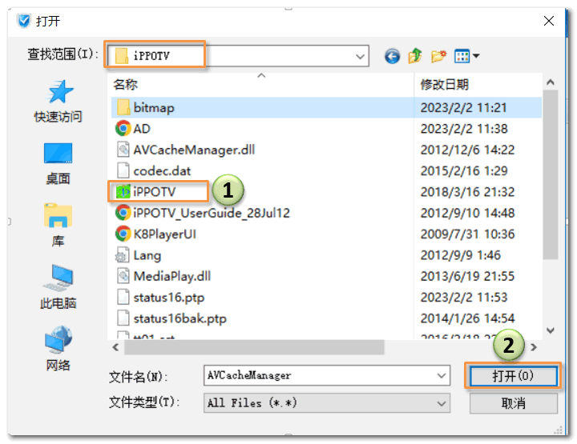

⑤添加成功，分别点击界面右上角的两个叉号退出：
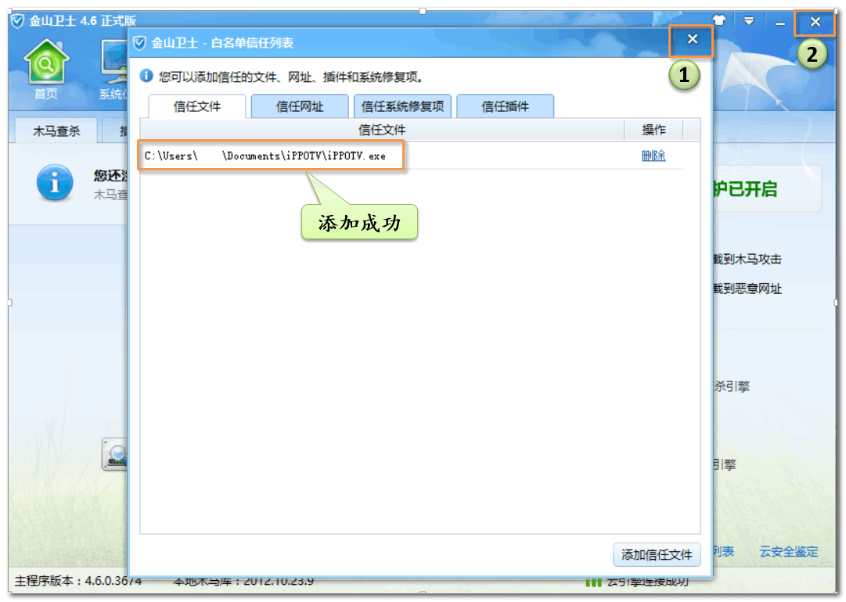

5.金山毒霸
①打开软件主界面，点右上角的三道短横杠图标，在弹出的菜单里，点击“设置中心”选项；
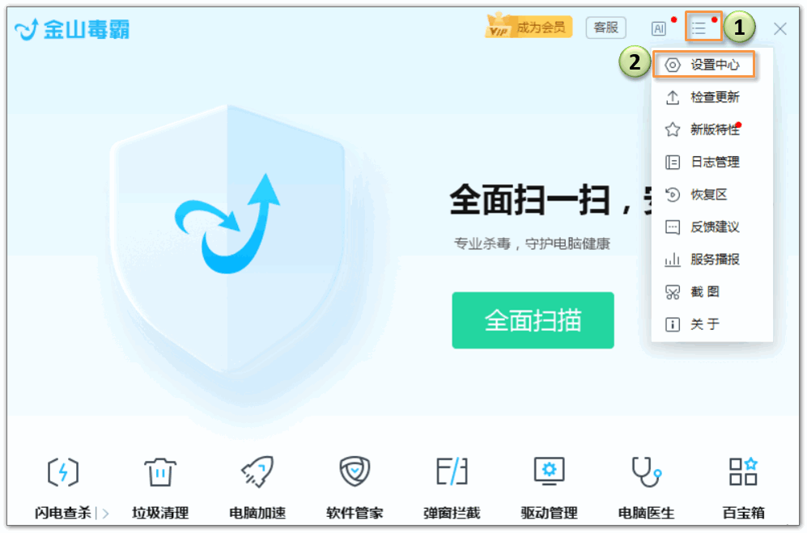

②先点击顶部的“安全保护”选项，再点左侧栏的“信任设置”选项， 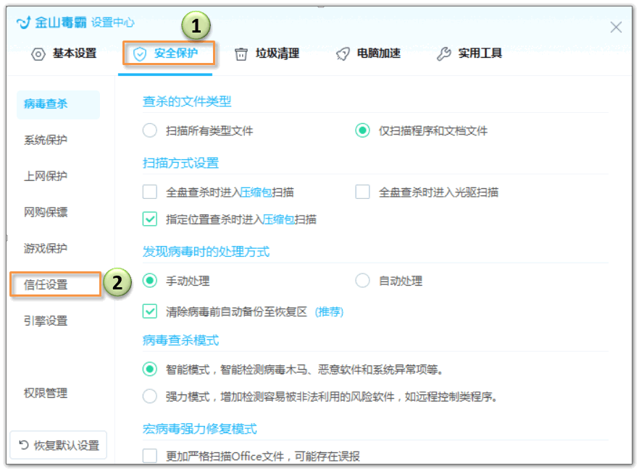

③然后点击“选择文件添加”按钮：
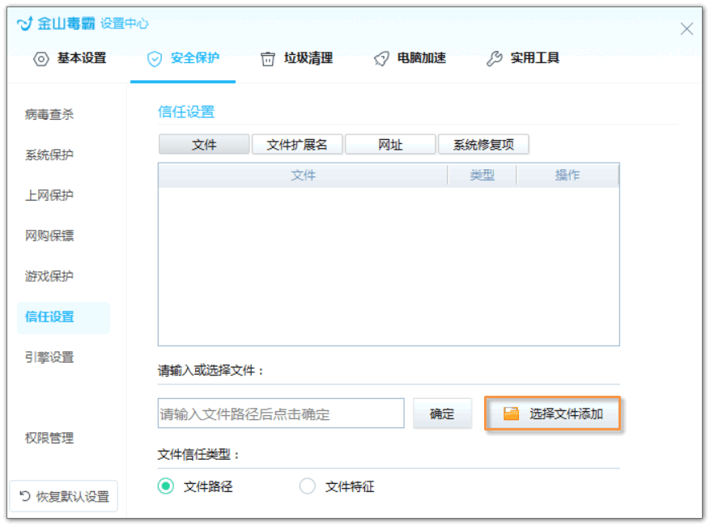

④在路径窗口里，根据爱博软件的保存路径，找到爱博软件执行程序iPPOTV.exe，选中它。这里以【此电脑】下面的“视频”为例，点击“视频”前面的+号后，展开文件夹，再点击 “iPPOTV”文件夹前面的+号：
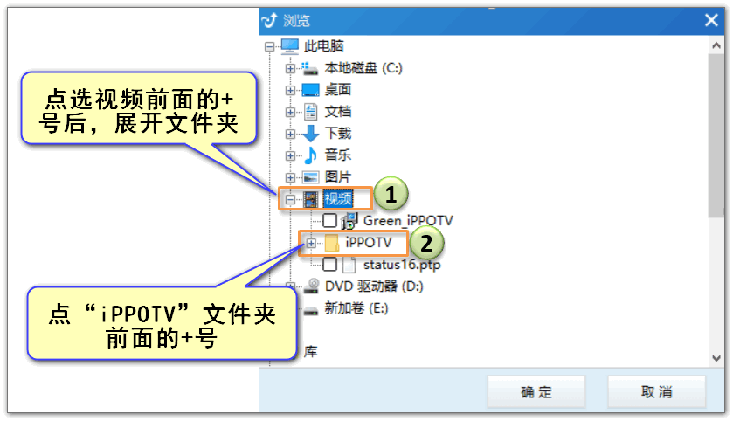

⑤在展开的“iPPOTV”文件夹下面，选中“iPPOTV”可执行程序文件，再点“确定”按钮：
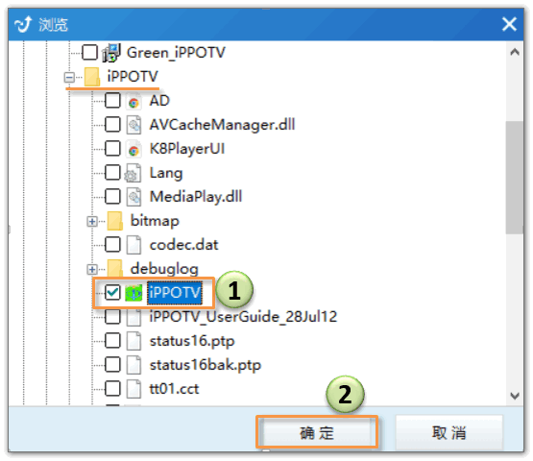

⑥弹出列表项，立即显现出爱博软件的路径名称，添加成功；点击窗口右上角的叉号退出设置：
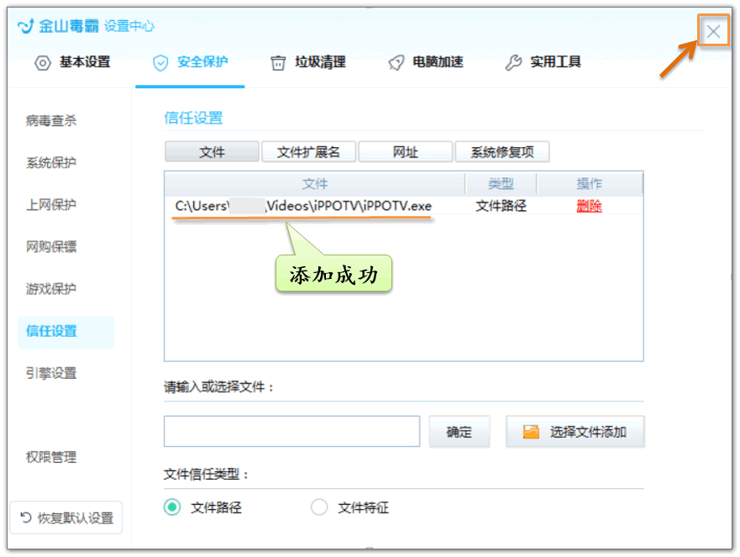

➆最后点击主界面右上角的叉号退出。如下图
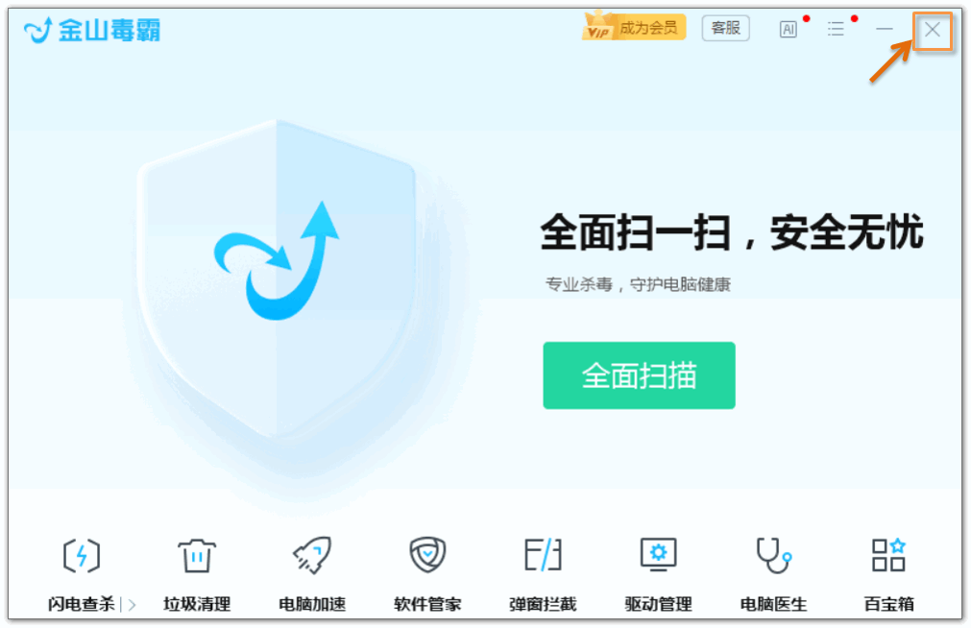

6.腾讯电脑管家

基本不拦截爱博软件的运行。

7.联想电脑管家
目前还没拦截爱博软件的运行，将来是否拦截，不确定，提前告知应对设置方法。

①打开软件主界面，点左侧栏的“安全防护”选项，接着在弹出的窗口点击“信任区”按钮；
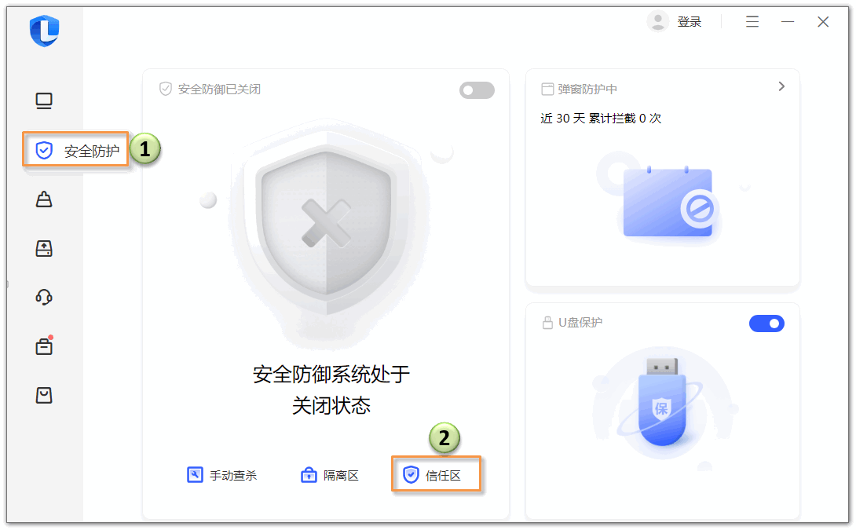

②点“添加文件”按钮；
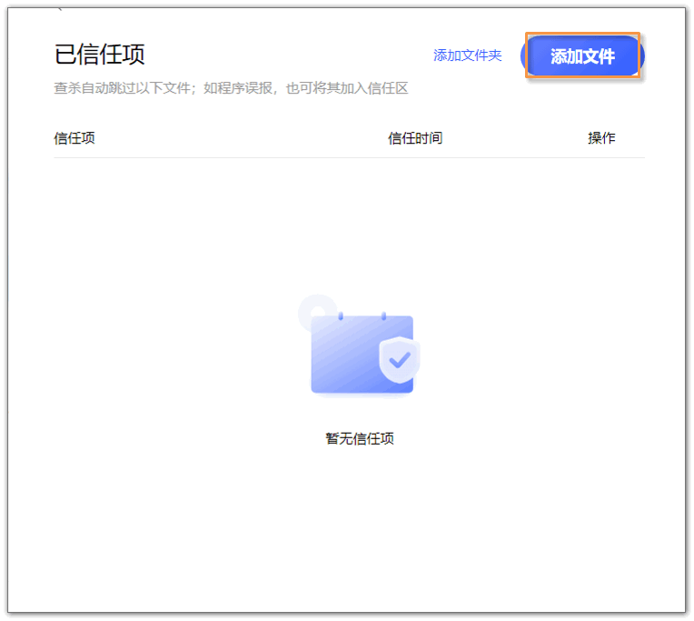

③在路径窗口里，根据爱博软件的保存路径，找爱博软件执行程序iPPOTV.exe，这里以左侧栏【此电脑】下面的“视频”文件夹为例，找到“iPPOTV”文件夹并点击选中，再点“打开”按钮：
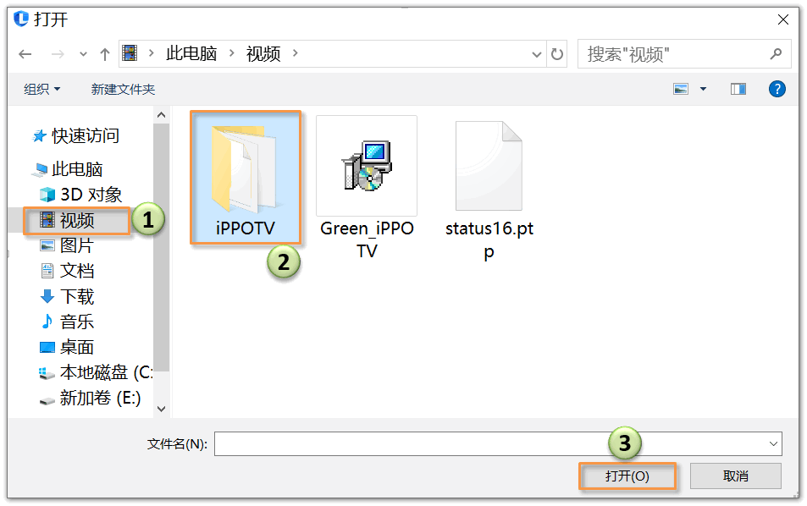

④在“iPPOTV”文件夹里，找到“iPPOTV”程序图标文件，点击选中它，再点“打开”按钮：
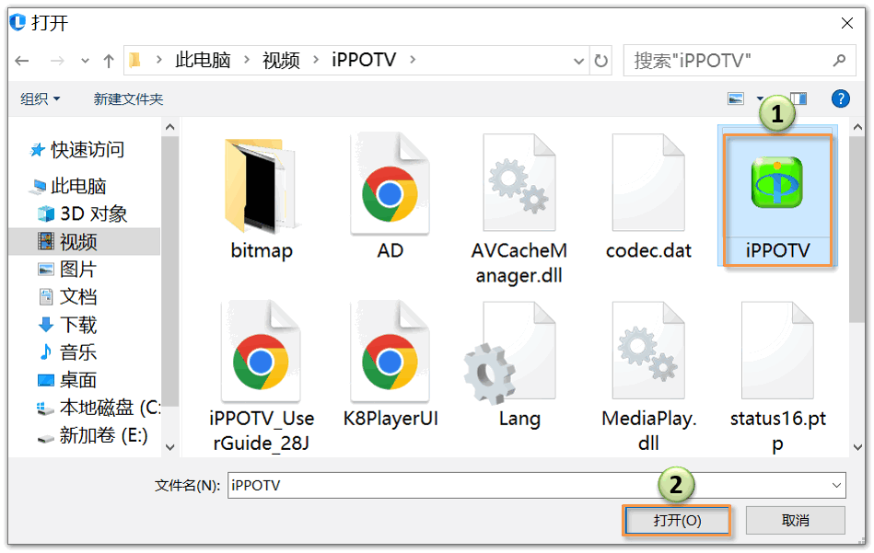

⑤显示出来文件，说明添加成功，点击左上角的钩退出设置，如下图
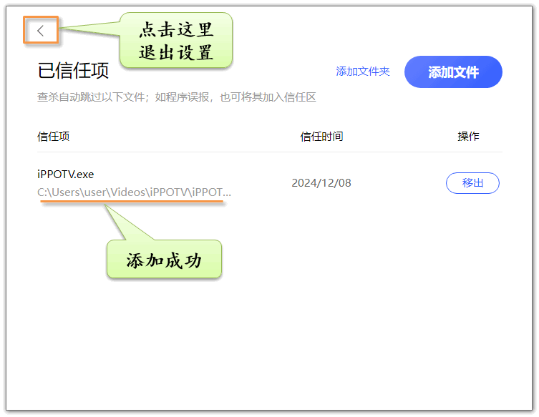

⑥返回到软件主界面，点击右上角的叉号退出。如下图
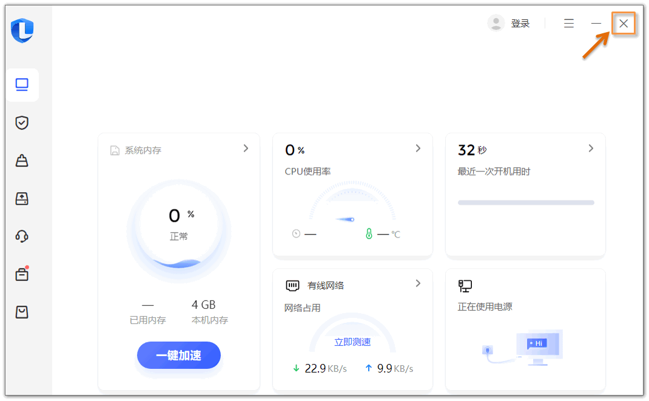

✤应用场景二
有些网友愿意卸载360安全卫士等国产杀毒、防火墙软件，改用国外的杀毒、防火墙软件，可以推荐使用海外的软件。具体情况请参考下面内容：

1.杀毒软件：
说明：程序界面的授权使用日期会自动延续，不用担心使用期限到期问题。
（1）德国小红伞Avira 简体中文版官方下载地址：www.avira.com/zh-cn
（2）捷克Avast免费中文版杀毒软件下载：www.avast.com/zh-cn
（3）微软Microsoft Security Essentials反病毒防护，微软自家提供的基础反病毒防护，下载页面：https://www.microsoft.com/zh-CN/download/details.aspx?id=5201

2.防火墙软件：
科摩多（Comodo）互联网免费安全套装，功能全面且强大，但在使用上要稍微花点时间熟悉一下: https://www.comodo.com/home/internet-security/firewall.php

科摩多（Comodo）免费安全套装软件的下载方法：
打开科摩多的官方网页后，拨动鼠标中间的滚动滑轮，向下拉网页，按下列图示步骤操作。
